Saját kezdőoldal beállítása
A bejelentkezéskor látható kezdőoldal módosítható a Rendszer → Portálok → Portál lista menüpont alatt a már meglévő „Felhasználónév” startlapja listaelem Szerkesztés műveletére kattintva.
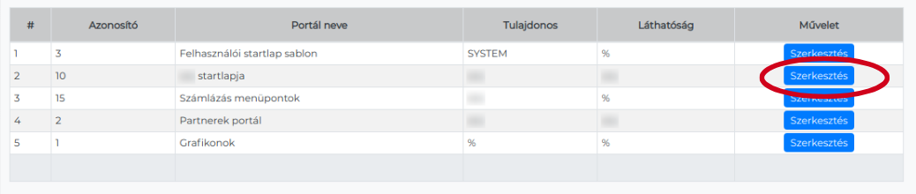
—-
Kapcsolódó oldalak:
- Portálok
- Portál készítés
- Portál elemek szerkesztése
- Portál elemek testreszabása

